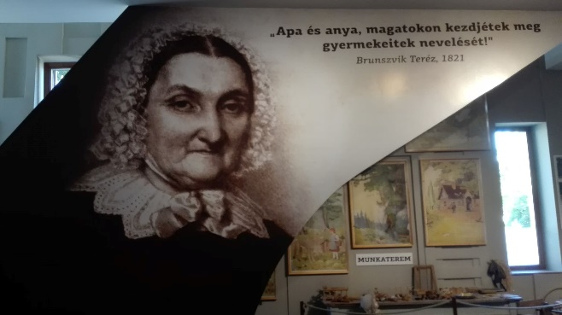
BRUNSZVIK TERÉZ ÉLETE ÉS MUNKÁSSÁGA

Brunszvik Teréz a magyar pedagógia-történet kiemelkedő alakja. Élete során sokat utazott, járt Oroszországban, Svájcban, Bécsben és Olaszországban. Számos elismert emberrel ápolt szoros kapcsolatot, például Beethovennel, akivel Bécsben ismerkedett meg. Magánéletéről kevés információ maradt meg, azonban azt tudjuk, hogy 4-en voltak testvérek, Ferenc, Jozefin Karolina és Teréz. Emellett jegyese nevét is ismerjük, aki Szily Antal volt. Családja azonban ellenezte ezt a kapcsolatot és szabotálta a házasságkötést.
Brunszvik Teréz munkásságáról számos szakirodalomban olvashatunk, hiszen nagy jelentősége van a pedagógiában. Brunszvik Teréz a kisdedóvókat elsősorban azzal a céllal hozta létre, hogy a rászoruló gyermekeket megóvja, ez az intézmény nevében is észlelhető. Az első óvoda nyitánya, amit akkor még kisdedóvónak hívtak, az ő nevéhez fűződik, ami 1828 június elsején, Budán nyílt meg.
Az óvódának akkoriban nem csak a neve volt más. A gyermekek a nap jelentős részét tanulással töltötték, akár az iskolákban. A foglalkozások két nyelven folytak, magyarul illetve németül. A szobákat is olyan módon rendezték be, ahogy azaz iskolában megszokott, egymás mögött helyezték el a padokat, amiben két gyerek tudott elhelyezkedni. Az első pár évtizedben még óvóurak foglalkoztak a gyerekekkel. Teréz törekedett arra, hogy megfelelő személyeket válasszon a gyerekek felügyeletére, tanítására, óvására, ezért fontosnak tartotta, hogy képezzék ezeket az embereket. 1837-ben Tolnán meg is nyílt az óvóképző. Nem csak az óvódák, hanem az óvóképzés bevezetésében is a világelsők közé tartozik Magyarország. Az első női hallgató 1858-ban végezte el tanulmányait. 1870-es évektől kezdve már a nők vették át a főszerepet ezen a területen. A képzést ekkor át is nevezték óvónőképzővé. A képzést követően a hallgatók „példány óvóintézetben” gyakoroltak. Az első ilyen intézmény igazgatója Wargha István volt.
Az óvodák száma az évek során egyre csak nőtt, de nem csak Magyarországon, hanem számos más országban is. Elterjedt Friedrich Fröbel pedagógiája is, miszerint a gyerekeket gyermeki tevékenységeken keresztül kell fejleszteni. Ehhez különböző foglalkoztató eszközöket fejlesztett ki. Az ő hatására kezdték el gyerekkertnek hívni a kisgyermekekkel foglalkozó intézményeket is.
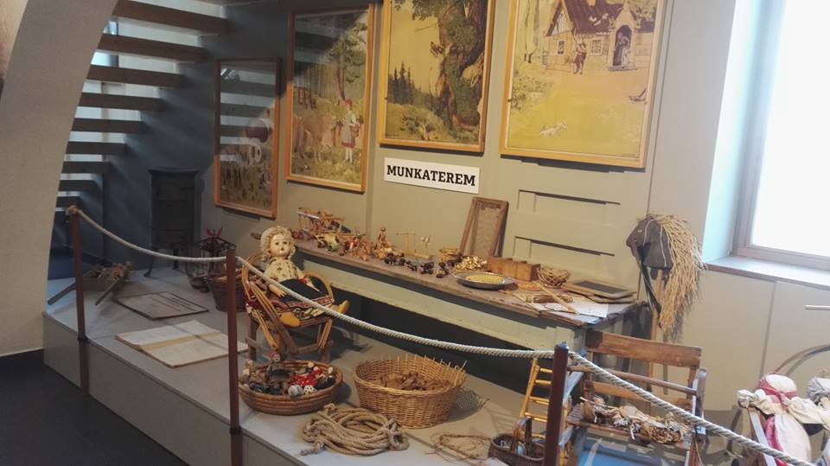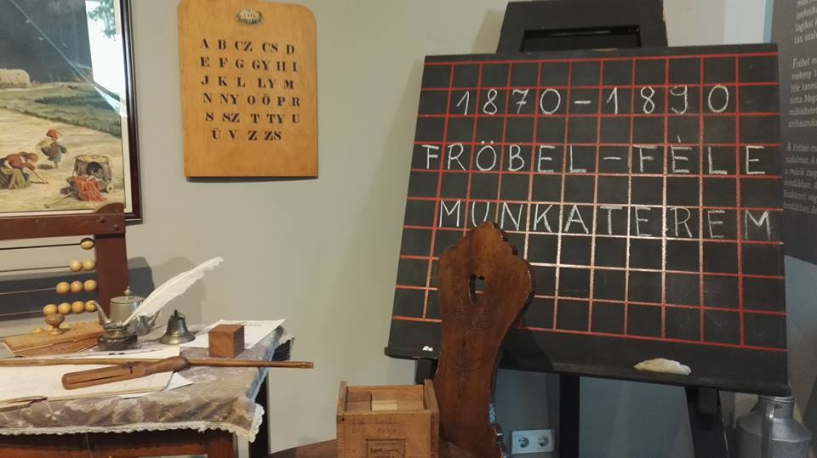
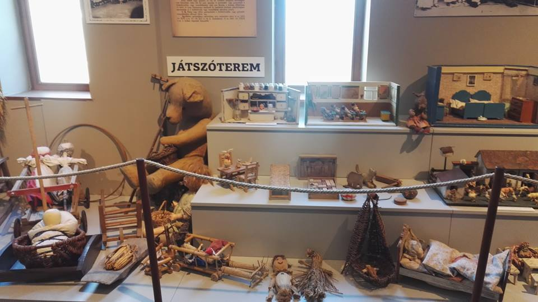
1891-ben az óvodákat már törvények szabályozták. A kisdedóvásról szóló törvény magába foglalja a kisdedóvók feladatát, valamint célját. A törvény kimondta, hogy nincs helye iskola rendszerű oktatásnak az óvodákban. Kötelezővé tették a 3-6 éves korig a gyerekek óvodába járását, ahol az elérhető volt. Valamint az óvodák a törvény hatályba lépését követően az állam felügyelete alatt voltak. Az 1953-as év a neveléstörténetben jelentős. A dokumentum (Módszertani Levelek), ami ebben az évben jelent meg az óvodát az iskolai oktatás előkészítőjeként írta le. Ezzel bekerülve a közoktatási intézmények közé.
A következő dokumentumot 1957-ben vezették be Nevelőmunka az óvodában címmel, amely felváltotta a Módszertani Leveleket. Jellemzően megjelentek benne a szocialista pedagógia tapasztalatai. Ekkor már felismerték a játék jelentőségét. Fontos eleme volt a dokumentumnak, hogy az óvónőktől elvárják, hogy biztosítsák a gyerekek fejlődését a különböző eszközök, valamint az óvónőknek figyelembe kell venni a 3-6 éves kor sajátosságait, valamint a szükségleteit. A következő dokumentum az Óvodai Nevelés Programja volt, amelyben az fogalmazódott meg, hogy az óvodai nevelés célja a harmonikus fejlődésnek az elősegítése. A következő dokumentum már nem egy új irat, hanem egy tovább fejlesztett változata az Óvodai Nevelés Programjának, ez pedig a TONEP. Ebben az ügyiratban már kiszélesítik a kort 3-7 éves korig. Az új programban már az is megfogalmazódott, hogy a gyermek köré egy burkot kell képezni, védeni kell őket érzelmileg. Ekkor már a játéknak van a legnagyobb hangsúlya az óvodákban.
A LXXIX. törvény, amit 1993-ban fogadtak el, az európai normákhoz igazodva 5 éves kortól kötelezővé tette az óvodába járást. 1996-ban egy újabb program jelent meg, az Óvodai Nevelés Országos Alapprogramja, amelyben kimondják, hogy az óvodapedagógusoknak előre fel kell építeni az egész éves munkatervet.
A fent említettek alapján, láthatjuk, hogy ahhoz, hogy a nevelés a mai színvonalra emelkedjen számos dolgot meg kellett tapasztalni. A különböző törvények bevezetésével, programok változtatásával, fejlesztésével, azonban elérhetővé váltak a mai modern és hasznos nevelési formák.
Mester Csiki Fanni
PCSA I. éves tanuló

SZAKIRODALOM:
Az óvodai nevelés programja (1971) Tankönyvkiadó, Budapest.
Az óvodai nevelés programja (1989) Országos Pedagógiai Intézet, Budapest.
BARDÓCZ P. (1928) A magyar kisdednevelés vezérkönyve. Budapest: Székesfőváros Házinyomdája.
KÖVÉR S. (1987) Az értelmi nevelés története óvodáinkban 1828-1975 között, Budapest: Közgazdasági és Jogi Könyvkiadó.
Módszertani levelek – Óvodai foglalkozások (1953) Tankönyvkiadó, Budapest.
SZTRINKÓNÉ N. I. (2009): Óvó-iskola, gyermekkert, óvoda: a kisgyermekkor neveléstörténete. Debrecen: Didakt.
1993. évi LXXIX. törvény a közoktatásról.
137/1996. (VIII. 28.) Kormányrendelet az Óvodai Nevelés Országos Alapprogramjának kiadásáról.

